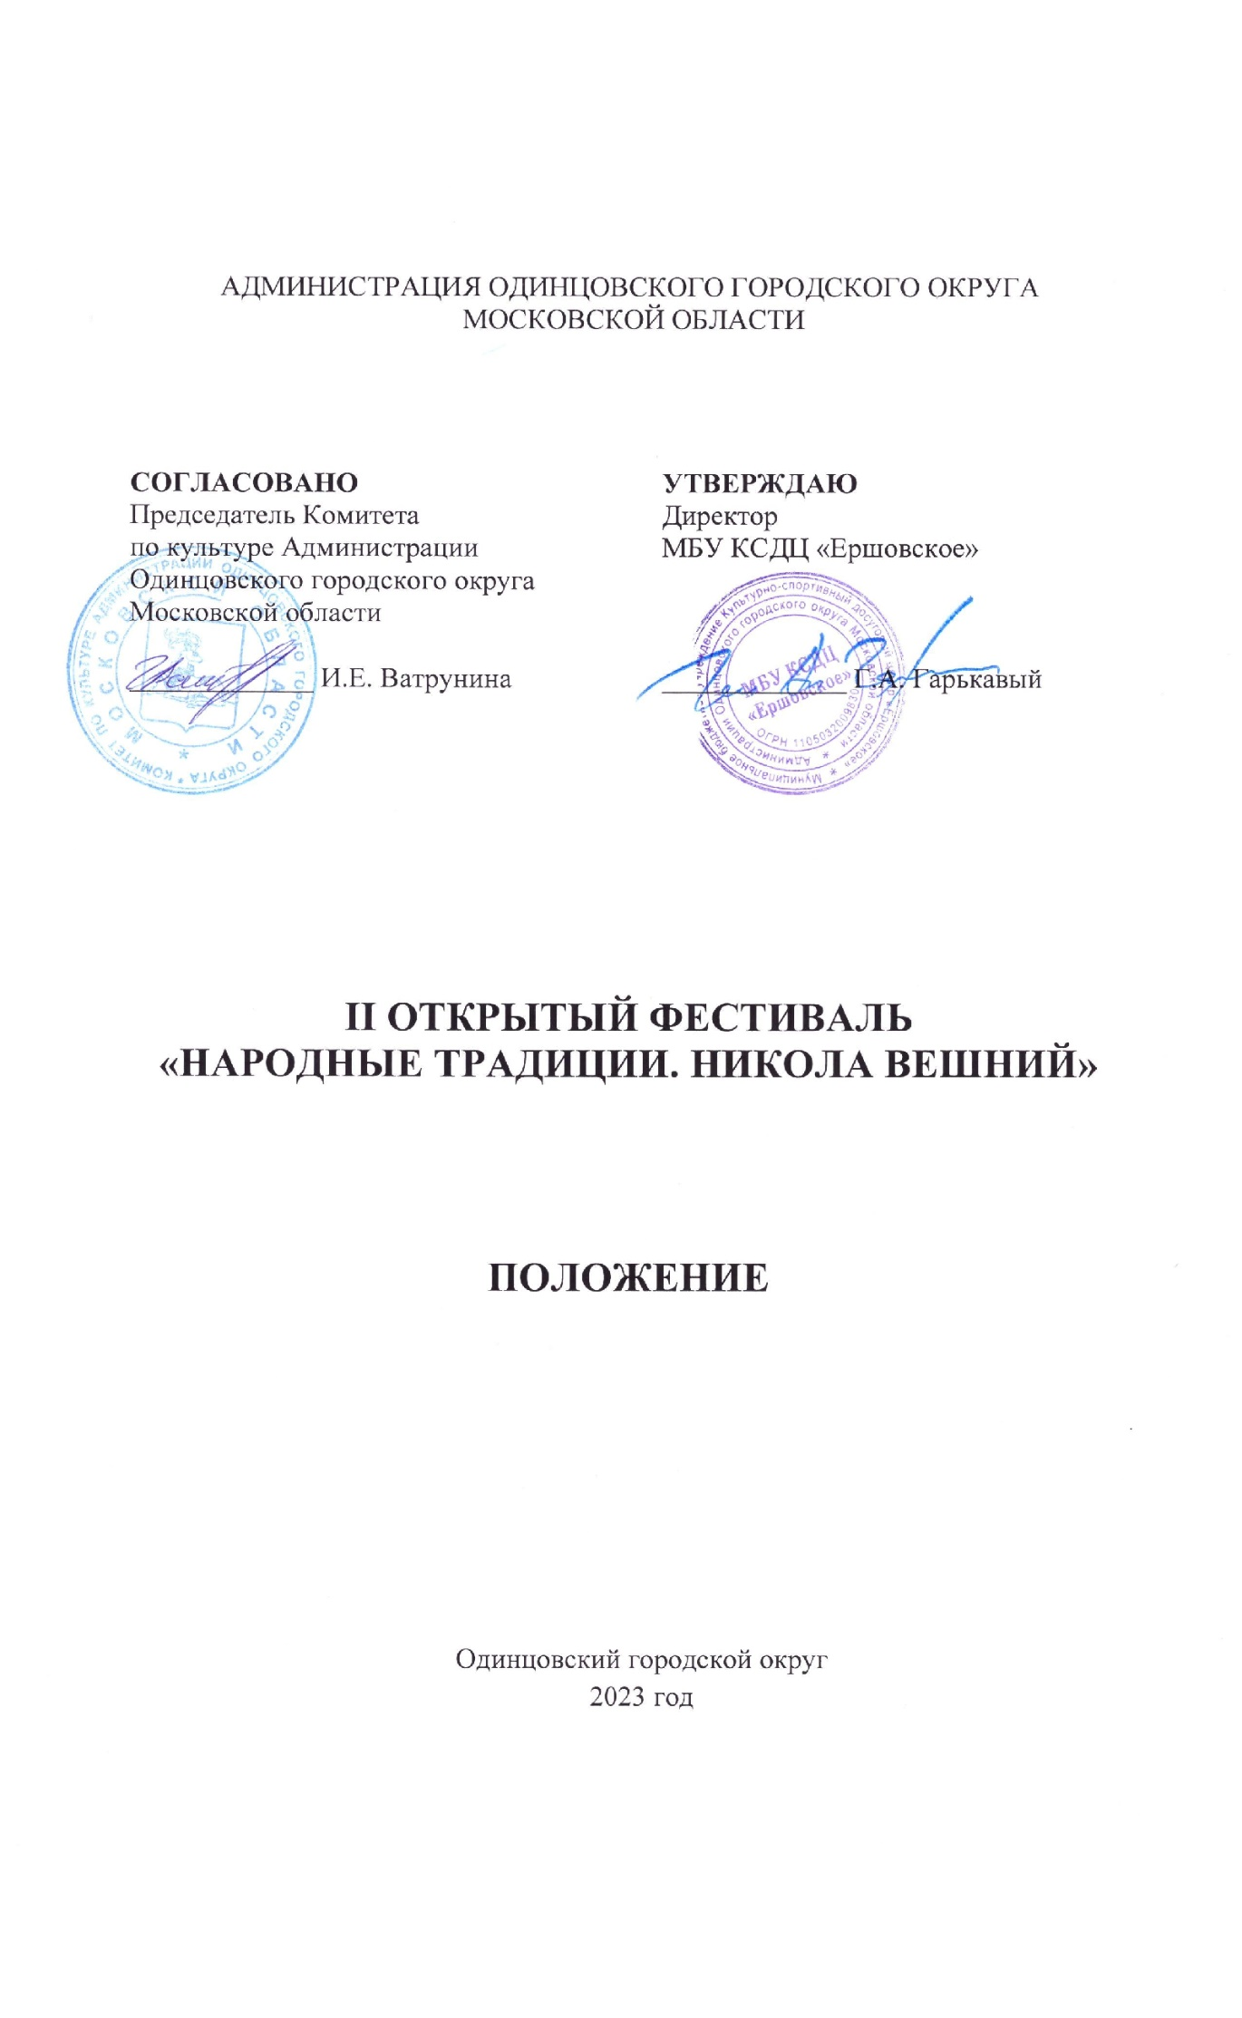

ТРАДИЦИИ И ИСТОРИЯ ФЕСТИВАЛЯ
С целью сохранения и развития народных традиций в Одинцовском городском округе, по инициативе художественного руководителя Дома культуры с. Аксиньино А.В. Терентьевой, был задуман Открытый фестиваль «Народные традиции» (далее – Фестиваль), посвященный Дню славянской письменности и культуры.
Фестиваль впервые проведен в 2022 году. В нём приняли участие коллективы народного творчества и солисты, символизируя, и на практике показывая, не только дружбу и тесное взаимодействие в повседневной работе, но
и единство целей и задач, творческих устремлений в работе клубных формирований и их руководителей. В конкурсной программе Фестиваля приняли участие более 25 коллективов, исполнителей и мастеров декоративно-прикладного творчества из Одинцовского городского округа, г.о. Солнечногорск, Раменское, а также из учреждений культуры города Москвы.
Фестиваль является конкурсом любительского мастерства.

ЦЕЛИ И ЗАДАЧИ ФЕСТИВАЛЯ
- популяризация традиционной народной культуры;
- воспитание и формирование эстетических вкусов подрастающего поколения на основе традиционной народной культуры;
- приобщение местного населения к региональным самобытным традициям через популяризацию нематериального культурного наследия, национального костюма, художественных ремесел;
- выявление и поддержка талантливых исполнителей народной песни, умельцев и мастеров, ориентирование исполнительских коллективов на фольклорно-этнографический материал;
- реконструкция народных традиций через фольклорные формы, такие как народный театр, музыка, народные ремёсла;
- приобщение детей, молодежи и взрослых к театрализации как неотъемлемой части народного творчества.

УЧРЕДИТЕЛИ ФЕСТИВАЛЯ
Муниципальное бюджетное учреждение Культурно-спортивный досуговый центр «Ершовское» (далее – МБУ КСДЦ «Ершовское») при поддержке Комитета по культуре Администрации Одинцовского городского округа Московской области.
По решению Учредителя Фестиваля мероприятие может проводиться
в дистанционном или онлайн формате.

ОРГАНИЗАТОРЫ ФЕСТИВАЛЯ
Муниципальное бюджетное учреждение Культурно-спортивный досуговый центр «Ершовское», структурное подразделение по культурно-досуговой работе с. Аксиньино (далее - структурное подразделение по КДР с. Аксиньино).
Организаторы осуществляют контроль за проведением Конкурса в соответствии с требованиями санитарно-эпидемиологической обстановки, стандарта организации работы в организациях сферы культуры, осуществляющих свою деятельность на территории Московской области, в целях недопущения распространения инфекционных заболеваний.

ОРГКОМИТЕТ ФЕСТИВАЛЯ

ПРЕДСЕДАТЕЛЬ  ЧЛЕНЫ ОРГКОМИТЕТА  ОТВЕТСТВЕННЫЙ СЕКРЕТАРЬ | Сушко Сергей Олегович,  заместитель директора по творческой работе МБУ КСДЦ «Ершовское».  Терентьев Евгений Александрович, заведующий отделом по культурно-досуговой деятельности структурного подразделения по КДР с. Аксиньино;  Терентьева Анна Викторовна, художественный руководитель структурного подразделения по КДР с. Аксиньино;  Парамонова Галина Алексеевна, руководитель студий декоративно-прикладного искусства структурного подразделения по КДР с. Аксиньино;  Зотова Кристина Валерьевна, руководитель фольклорного ансамбля «Живы Традиции Руси».  Плаз Юрий Васильевич, заведующий хозяйственным отделом структурного подразделения по КДР с. Аксиньино.

ДАТА И МЕСТО ПРОВЕДЕНИЯ ФЕСТИВАЛЯ
Дата проведения Фестиваля: 21 мая 2023 года.
Время проведения Фестиваля: с 12.00
Регистрация участников – 10.00
Место проведения Фестиваля: 143030, Московская область, Одинцовский городской округ, с. Аксиньино, д. 25/1 (Культурно- спортивный досуговый центр «Ершовское», структурное подразделение по КДР с. Аксиньино).

- УСЛОВИЯ УЧАСТИЯ В ФЕСТИВАЛЕ
К участию приглашаются самодеятельные взрослые любительские народные коллективы, детские фольклорные ансамбли (возраст участников от 7 лет), самобытные исполнители народной музыки, мастера художественных ремесел, коллекционеры традиционного народного костюма.
Участие профессиональных исполнителей не допускается.

НОМИНАЦИИ
- фольклорный театр;
- инструментальное исполнительство (народные инструменты, разные формы);
- вокальное искусство (соло, малые формы, хор);
- прикладное творчество или народные ремесла.

ТРЕБОВАНИЯ К ПРОГРАММЕ
- 2 разнохарактерных произведения, одно из которых a-capella;
- продолжительность выступления не более 7 мин.;
- конкурсные произведения исполняются под инструментальное сопровождение или под фонограмму «минус 1»;
- запрещается использование фонограмм, в которых БЭК-вокал дублирует партию солиста;
- микрофоны, используемые во время конкурсных выступлений, отстроены для всех участников одинаково.
Оргкомитет оставляет за собой право отклонить заявку на участие в Фестивале в случае нарушения условий конкурса, вносить изменения и дополнения в порядок проведения.
Для участия в Фестивале руководители учреждений (коллективов) предоставляют в оргкомитет на электронную почту aksinino20@mail.ru
- Заявку установленной формы (Приложение №1).
- Список участников коллектива.
- Фонограмму-минус.
Заявки принимаются до 16 мая 2023 года

ПОРЯДОК И ПРОГРАММА ПРОВЕДЕНИЯ ФЕСТИВАЛЯ

10:00 – 11:00 – Регистрация участников.
11:00 – 11:30 – Торжественное открытие Фестиваля.
11:30 – 14:00 – Конкурсные прослушивания.
15:00 – 16:00 – Подведение итогов, концерт.

- НАГРАЖДЕНИЕ
По итогам Фестиваля всем участникам вручается диплом участника.

- ФИНАНСОВЫЕ УСЛОВИЯ
Фестиваль проводится на безвозмездной основе.

- КОНТАКТЫ
8-916-180-20-50 (структурное подразделение с. Аксиньино)
Электронная почта: aksinino20@mail.ru

Приложение № 1
к Положению о проведении
II Открытого фестиваля
«Народные традиции»

З А Я В К А

(название учреждения культуры)
направляет для участия в II Открытом фестивале «Народные традиции»

(название коллектива, дата создания)

Руководитель _

(должность, Ф.И.О., контактный телефон)

Количество направляемых на фестиваль участников
(список коллектива на отдельном листе А – 4)

Номинация
(Народный хор. Вокальный ансамбль народного жанра. Фольклорный ансамбль.)

Возрастная группа

Программа: название произведения
1.
2.

Ф.И.О.
(концертмейстер, аккомпаниатор)

Использование фонограммы на МD или CD

Необходимый реквизит

Дата подачи заявки

Руководитель учреждения:

Подпись (Расшифровка подписи)

Приложение № 2
к Положению о проведении
II Открытого фестиваля
«Народные традиции»

СОГЛАСИЕ УЧАСТНИКА
НА ОБРАБОТКУ ПЕРСОНАЛЬНЫХ ДАННЫХ

Я, __________________________________________________________________________,
(ФИО УЧАСТНИКА)
паспорт _____________выдан __________________________________________________,
(серия, номер) (когда и кем выдан)
даю свое согласие на обработку в МБУ КСДЦ «Ершовское» персональных данных для участия во II Открытом фестивале «Народные традиции». Я даю согласие на использование персональных данных исключительно в следующих целях: индивидуальный учет результатов, публикация списка победителей, а также хранение данных об этих результатах на бумажных и/или электронных носителях, а также осуществление любых иных действий, предусмотренных действующим законодательством Российской Федерации.
Я даю согласие, что следующие сведения: «фамилия, имя, отчество, название учреждения, результат участия, видео материал с выступлением» могут быть размещены на официальном сайте МБУ КСДЦ «Ершовское».
Я согласен (сна), что следующие сведения: «фамилия, имя, отчество, название учреждения, результат участия, видео материал с выступлением» могут быть размещены в сети «Интернет».
Я подтверждаю, что, давая такое согласие, я действую по собственной воле.

«____» ___________ 2023 г. _____________ /_________________/
Подпись Расшифровка

Приложение №3
к Положению о проведении
II Открытого фестиваля
«Народные традиции»

СОГЛАСИЕ РОДИТЕЛЯ/ЗАКОННОГО ПРЕДСТАВИТЕЛЯ
НА ОБРАБОТКУ ПЕРСОНАЛЬНЫХ ДАННЫХ НЕСОВЕРШЕННОЛЕТНЕГО
Я, __________________________________________________________________________,
(ФИО УЧАСТНИКА, ФИО родителя или законного представителя)
паспорт _____________выдан __________________________________________________,
(серия, номер) (когда и кем выдан)
являясь законным представителем несовершеннолетнего ____________________________________________________________________________,
(ФИО несовершеннолетнего)
приходящегося мне _________________________ даю свое согласие на обработку в МБУ КСДЦ «Ершовское» персональных данных несовершеннолетнего для участия
во II Открытом фестивале «Народные традиции».
Я даю согласие на использование персональных данных несовершеннолетнего исключительно в следующих целях: индивидуальный учет результатов, публикация списка победителей, а также хранение данных об этих результатах на бумажных и/или электронных носителях, а также осуществление любых иных действий, предусмотренных действующим законодательством Российской Федерации. Я даю согласие, что следующие сведения о моем ребенке (подопечном): «фамилия, имя, отчество, название учреждения, результат участия, видео материал с выступлением ребенка» могут быть размещены на официальном сайте МБУ КСДЦ «Ершовское».
Я согласен (сна), что следующие сведения о моем ребенке (подопечном): «фамилия, имя, отчество, название учреждения, результат участия, видео материал с выступлением ребенка» могут быть размещены в сети «Интернет».
Я подтверждаю, что, давая такое согласие, я действую по собственной воле и в интересах несовершеннолетнего.

«____» ___________ 2023 г. _____________ /_________________/
Подпись Расшифровка

